Pour éviter que votre application ne se bloque lorsque plusieurs utilisateurs se connectent simultanément, vous pouvez mettre en œuvre plusieurs stratégies :

Modèle asynchrone et non bloquant : Node.js est conçu pour être asynchrone et non bloquant, ce qui signifie que les opérations d'I/O (entrée/sortie) telles que les requêtes HTTP, les accès à la base de données, etc., ne bloquent pas le thread principal. Assurez-vous d'utiliser des opérations asynchrones dans votre code pour éviter de bloquer le thread principal.

Gestion des requêtes HTTP : Utilisez des frameworks comme Express.js pour gérer les requêtes HTTP de manière efficace. Express.js utilise un modèle d'exécution basé sur des événements, ce qui signifie qu'il peut gérer simultanément de nombreuses requêtes sans bloquer le thread principal.

Mise à l'échelle horizontale : Si votre application rencontre un trafic important, envisagez de mettre en œuvre une mise à l'échelle horizontale en ajoutant plus d'instances de votre application sur plusieurs serveurs. Cela peut être réalisé en utilisant des technologies comme Docker et Kubernetes pour l'orchestration des conteneurs.

Utilisation de clusters ou de processus enfants : Comme mentionné précédemment, vous pouvez utiliser le module "cluster" de Node.js pour créer plusieurs instances de votre application, chacune s'exécutant sur un thread différent. Cela permet à votre application de mieux gérer la charge en distribuant les requêtes entre les différents threads.

Optimisation des requêtes et de la base de données : Assurez-vous d'optimiser vos requêtes et l'accès à la base de données pour minimiser les temps de latence. Utilisez des index sur les colonnes fréquemment interrogées et envisagez d'utiliser des bases de données distribuées si nécessaire.

En mettant en œuvre ces stratégies, vous pouvez garantir que votre application Node.js reste réactive et résiliente même lorsqu'elle est confrontée à un grand nombre d'utilisateurs connectés simultanément.

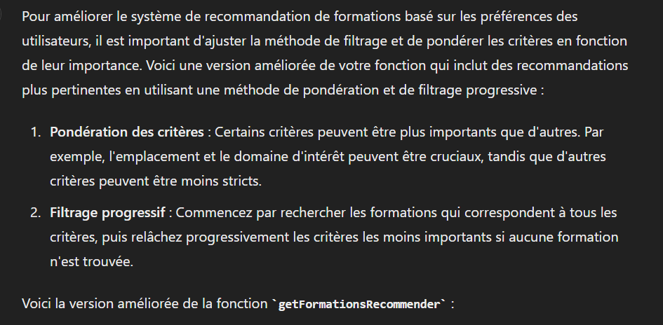

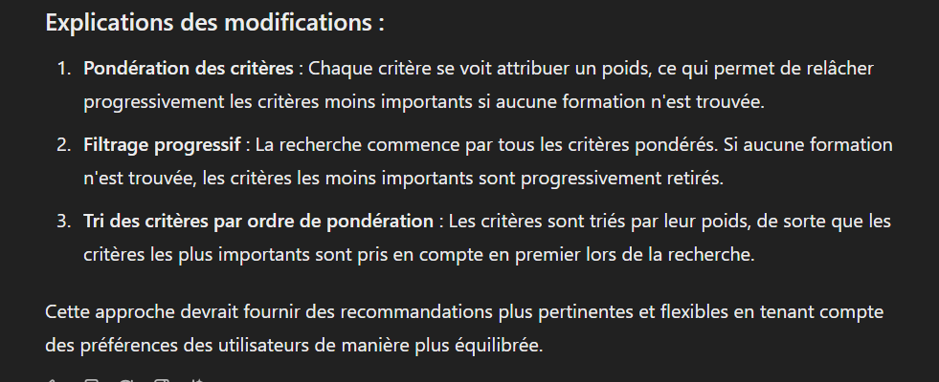

**Argonomie :**

On a appliqué le procès ux désigne proposer par Google et aussi on a passé par plusieurs étapes pour obtenir c’est interfacé au début

* **LA PHASE DE RECHERCHE ET D’ANALYSE** (RESEARCH)

C’est une phase primordiale pour de tout projet de design UX

sketch

* **LA PHASE DE CONCEPTION ET D'IDÉATION** (BRAINSTORMING)

Wireframe

* **LA PHASE DE MISE EN PLACE** (IMPLÉMENTATION)

creation des maquettes

* **LA PHASE DE SUIVI** (TEST ET REPORTING)

Test utilisateur

Une fois que le produit a été mis en place, il est testé par de réels utilisateurs qui vont fournir leurs retours propres et personnels sur leur expérience utilisateur.

**Pour quoi node js Mern**

Extensible et flexible (monothrede) expresse il gère automatiquement par lui-même cette problème par c’est propre middleware et jai utiliser le mode asynchrone non bloquant async await

**Pour quoi scrum et agile**

Il faut compare par les autres méthodes pour être sûre que

Bech nthaher ili ena fehem

Oui jai fiat une recherceh pour savoire le metodologie le plus obptimal et jai compare entre xp scum agile … et jai choisier scrum car ….. (poit positive ) tanque les asutre comme xp on c’est point negative donc jai travaille avec scrum

Il faut toujours suivre les ressources

**1. Scrum**

**Description**: est une méthodologie agile qui se base sur des sprints (cycles de développement courts et itératifs) | (Scrum Master, Product Owner, Équipe de dev ) | (réunions de planification, revues de sprint, rétrospectives).

**Points Positifs**:

* **Cadence itérative** : Les sprints permettent de livrer régulièrement des incréments de produit fonctionnels.
* **Transparence et visibilité** : Les cérémonies et les artefacts (comme le backlog) offrent une visibilité claire sur l'avancement du projet.
* **Flexibilité** : Le cadre Scrum permet de s'adapter rapidement aux changements de priorités et aux retours des utilisateurs.

**Points Négatifs**:

* **Exigences en gestion** : Scrum nécessite une gestion efficace des rôles et des responsabilités, ce qui peut être complexe à mettre en place.

**Meilleur pour**: Les équipes qui veulent un cadre structuré mais flexible pour le développement de produits avec des livraisons régulières.

**2. Kanban**

**Description**: est une méthodologie agile qui se concentre sur la visualisation du flux de travail et la gestion du travail en cours. Contrairement à Scrum, il n'y a pas de sprints fixes ; le travail est continuellement mis à jour et amélioré.

**Points Positifs**:

* **Flexibilité** : Permet d'ajuster le travail en cours à tout moment, ce qui est idéal pour les environnements où les priorités changent fréquemment.
* **Élimination du gaspillage** : Kanban aide à identifier les goulots d'étranglement et à améliorer le flux de travail en continu.

**Points Négatifs**:

* **Moins de structure** : Kanban ne fournit pas de cadre aussi structuré que Scrum, ce qui peut être déroutant pour les équipes qui ont besoin de repères clairs.
* **Manque de cadence fixe** : L'absence de sprints peut rendre difficile l'établissement d'une cadence régulière pour les livraisons.

**Meilleur pour**: Les équipes qui ont besoin d'une flexibilité maximale et qui souhaitent améliorer continuellement leur processus sans être contraintes par des sprints.

**3. Extreme Programming (XP)**

**Description**: est une méthodologie agile axée sur les pratiques de développement logiciel, telles que la programmation en binôme, les tests automatisés, et les livraisons fréquentes. Elle met l'accent sur la qualité du code et la réactivité aux besoins changeants du client.

**Points Positifs**:

* **Qualité du code** : Les pratiques de programmation en binôme et les tests fréquents améliorent considérablement la qualité du code.

**Points Négatifs**:

* **Exigence élevée pour les développeurs** : XP peut être très intense pour les développeurs, notamment avec la programmation en binôme et les tests continus.
* **Nécessité d'une équipe expérimentée** : XP fonctionne mieux avec des équipes bien formées et expérimentées, ce qui peut être un obstacle pour des équipes plus jeunes ou moins expérimentées.

**Meilleur pour**: Les équipes de développement logiciel qui cherchent à améliorer la qualité du code et qui sont prêtes à adopter des pratiques de développement rigoureuses.

**4. Waterfall**

**Description**: est une méthodologie de développement logiciel linéaire et séquentielle. Chaque phase (spécifications, conception, développement, tests, déploiement) doit être entièrement terminée avant de passer à la suivante.

**Points Positifs**:

* **Documentation** : Waterfall met l'accent sur la documentation détaillée, ce qui est utile pour des projets complexes nécessitant une traçabilité rigoureuse.

**Points Négatifs**:

* **Rigidité** : Waterfall ne permet pas de revenir facilement en arrière une fois qu'une phase est terminée, ce qui peut poser problème si des changements sont nécessaires.
* **Long délais avant résultats** : Les utilisateurs ne voient souvent pas les résultats avant la fin du cycle, ce qui peut retarder les retours et l'amélioration du produit.
* **Inadapté pour les projets évolutifs** : Waterfall est moins adapté aux projets où les besoins peuvent évoluer en cours de route.

**Meilleur pour**: Les projets de grande envergure et très critiques où les exigences sont bien connues dès le départ et où la rigueur du processus est essentielle.

**Comparatif et Conclusion**

* **Flexibilité**: XP, Scrum, et Kanban sont très flexibles et permettent des ajustements en cours de route, tandis que Waterfall est rigide et linéaire.
* **Structure**: Waterfall et Scrum offrent une structure claire, mais Scrum est plus flexible. XP est plus axé sur les pratiques de développement logiciel, tandis que Kanban est moins structuré et plus axé sur l'amélioration continue.
* **Livraison**: XP, Scrum, et Kanban favorisent une livraison continue, alors que Waterfall a tendance à livrer en bloc à la fin du projet.
* **Adaptabilité**: XP, Scrum, et Kanban sont bien adaptés aux projets où les besoins changent fréquemment. Waterfall convient mieux aux projets où les exigences sont stables et bien définies dès le début.

**Qui est le meilleur ?**

* **Scrum** : Idéal pour les équipes qui souhaitent une structure itérative avec des livraisons régulières.
* **Kanban** : Parfait pour les équipes qui recherchent une flexibilité maximale sans la contrainte de sprints.
* **XP** : Meilleur pour les équipes de développement logiciel qui veulent améliorer la qualité du code tout en restant flexibles et réactives aux besoins des clients.
* **Waterfall** : Convient aux projets où les exigences sont fixes et où la rigueur du processus est essentielle, mais il n’est pas recommandé pour les environnements dynamiques et changeants.

Le choix de la méthodologie dépend donc largement du contexte de votre projet, de la culture de l'équipe, et des exigences spécifiques du produit.

**Explication :**

L'image représente l'architecture d'une application web utilisant **React** pour le front-end, **Express.js** et **Node.js** pour le back-end, et **MongoDB** pour la base de données.

* **Front-End (React)** :
  + Composé de **Composants** qui sont les éléments de l'interface utilisateur. Ces composants sont gérés par des services qui font le lien avec le back-end.
  + **Navigation/Router** gère la navigation entre les différentes pages de l'application.
* **Back-End (Express.js et Node.js)** :
  + **Express.js** suit une architecture **MVC (Modèle-Vue-Contrôleur)**. Les **routers** reçoivent les requêtes HTTP, les **contrôleurs** traitent ces requêtes en interagissant avec les **modèles** (définis avec **Mongoose**) qui représentent les données dans la base de données MongoDB.
* **MongoDB** :
  + Base de données NoSQL qui stocke les données de l'application.
  + **Mongoose** est utilisé comme un ODM (Object Data Modeling) pour interagir avec MongoDB.

**Flux de Travail :**

1. Les composants React déclenchent des **requêtes** HTTP via des services.
2. Ces requêtes sont gérées par Express.js, qui les passe aux contrôleurs via les routers.
3. Les contrôleurs interagissent avec MongoDB à travers Mongoose pour récupérer ou stocker des données.
4. Les **réponses** sont ensuite renvoyées au front-end pour mettre à jour l'interface utilisateur.

**En résumé :**

L'image illustre la séparation des responsabilités entre le front-end, le back-end, et la base de données, avec une communication claire entre ces trois couches.